Sourcing Tour in
Rumänien & Bulgarien
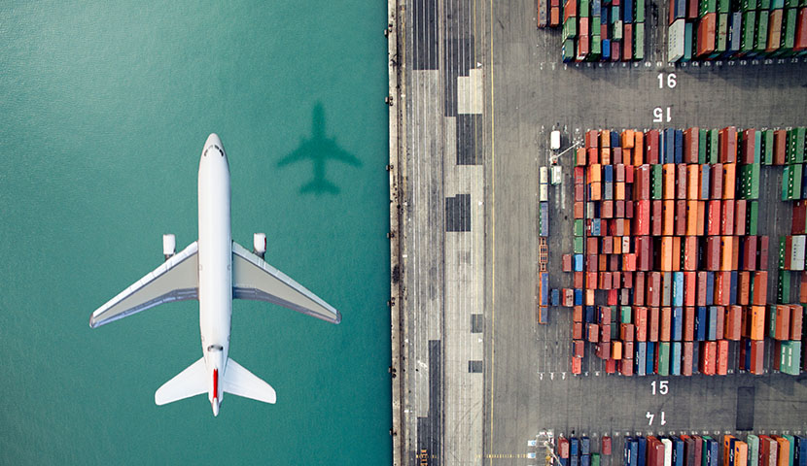
  - Sourcing Tour | 9.11.-13.11.2026
Vom 9. bis 13. November 2026 führen die AHK Rumänien und die AHK Bulgarien, mit Unterstützung der IHKs in München, Frankfurt, Duisburg, Nürnberg, Ulm und der IHKs Pfalz und Rhein-Neckar, im Auftrag des Bundesministeriums für Wirtschaft und Energie, eine Sourcing Tour nach Rumänien und Bulgarien durch. Es handelt sich dabei um eine projektbezogene Fördermaßnahme im Rahmen des Markterschließungsprogramms für KMU. Zielgruppe sind vorwiegend kleine und mittlere deutsche Unternehmen (KMU).

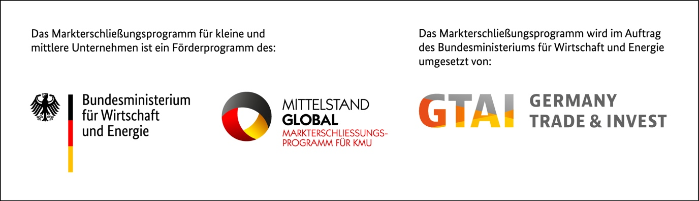
Zielmarkt und -branche
RUMÄNIEN ist mit rund 19 Millionen Einwohnern das sechstgrößte Land der Europäischen Union und das größte in Südosteuropa. Das nominale Bruttoinlandsprodukt erreichte im Jahr 2025 etwa 379 Mrd. Euro und unterstreicht damit die anhaltende wirtschaftliche Expansion des Landes. Gleichzeitig hat sich das Wachstum in den vergangenen Jahren spürbar verlangsamt: Nach einem realen BIP-Zuwachs von 2,3 % im Jahr 2023 stieg die Wirtschaftsleistung 2024 um 0,9 % und 2025 um 0,7 %, was auf eine abgeschwächte konjunkturelle Dynamik hinweist.

BULGARIEN zählt mit rund 6,4 Millionen Einwohnern zu den mittelgroßen EU-Mitgliedstaaten und bleibt ein zentraler Wirtschaftsstandort in Südosteuropa. Das nominale BIP erreichte 2025 etwa 116 Mrd. Euro. Die wirtschaftliche Entwicklung zeigte in den letzten Jahren eine solide Dynamik mit realen Wachstumsraten von 1,7 % (2023), 3,4 % (2024) und 3,1 % (2025), getragen von einer stabilen Binnenkonjunktur, steigenden Konsumausgaben und einer verbesserten politischen Lage.
Automobilzulieferindustrie
Die rumänische Automobilindustrie ist der wichtigste Industriesektor des Landes und wird fast vollständig von internationalen Konzernen dominiert. Sie produziert rund 570.000 Fahrzeuge pro Jahr (2024: ca. 310.000 Dacia, 260.000 Ford), größtenteils für den Export. Die Branche umfasst über 750 Unternehmen - darunter produzieren 12 der Top-15-Tier-1-Zulieferer weltweit in Rumänien - und erwirtschaftete 2023 einen Umsatz von etwa 33 Mrd. Euro (rund 13 % des BIP; knapp 30 % der Exporte).
Die bulgarische Automobilzulieferindustrie entwickelt sich zunehmend zu einem strategisch wichtigen Sektor innerhalb der nationalen Industrie. Die Branche umfasst über 350 Unternehmen und erwirtschaftete 2022 einen Umsatz von rund 8 Mrd. Euro – Tendenz steigend. Damit trägt sie etwa 11 % zum bulgarischen BIP bei und beschäftigt über 75.000 Menschen. Besonders attraktiv ist Bulgarien für internationale Tier-1-Zulieferer. Dabei entwickelt sich Sofia zu einem F&E Zentrum für autonomes Fahren, Bordelektronik und Mikroelektronik.
Metallverarbeitung und Maschinenbau
Die rumänische Stahlindustrie produzierte 2024 etwa 1,6 Millionen Tonnen Rohstahl (Platz 48 weltweit), mit rund 12.300 Unternehmen in der Metallverarbeitung und -konstruktion. Die Top 100 Firmen in der Metallkonstruktion erzielten 2023 gemeinsam rund 1,33 Mrd. Euro Umsatz. Im Maschinenbau sind etwa 1.800 Unternehmen tätig; die zehn größten Firmen erreichten 2021 ca. 2,3 Mrd. Euro Umsatz. Der gesamte Sektor bringt einen hohen Exportanteil, Importvolumen (2024: ca. 120 Mrd. Euro) liegen aber noch über den Ausfuhren.
Zu den wettbewerbsfähigsten Industriezweigen des Landes zählt die bulgarische Metallverarbeitung. Sie ist eng in europäische Lieferketten eingebunden. Mit rund 9.000 Unternehmen liefert Bulgarien insbesondere Vorprodukte aus Kupfer und Aluminium für die Automobil-, Elektro- und Maschinenbauindustrie. Rund 25% des Gesamtumsatzes erwirtschaften sie durch Exporte nach Deutschland. Im Maschinenbau sind rund 1.500 Unternehmen aktiv. Die Branche zeigt mittelfristig Wachstumspotenzial. Exportstarke Produkte sind unter anderem Kühlgeräte, Hydrauliksysteme und elektronische Bauteile. Deutschland ist der wichtigste Abnehmer bulgarischer Maschinenbauprodukte.

Elektrotechnik, Elektronik, Kunststoffe
In Rumänien umfasst die Branche aktuell etwa 2.200 Unternehmen mit rund 72.600 Beschäftigten. Der kombinierte Produktionswert von Elektrotechnik, Elektronik und Haushaltsgeräten ist 2024 weiter gestiegen und liegt für Elektronik & Haushaltsgeräte bei über 2,1 Mrd. Euro, während der Gesamtumsatz der Elektronikbranche bereits auf etwa 6,3 Mrd. Euro angewachsen ist. Die Exporte von elektrischen und elektronischen Geräten stiegen 2024 auf 16,5 Mrd. Euro und zeigen eine anhaltend starke Dynamik durch hohe internationale Nachfrage. In 2024 gab es in Rumänien rund 3.100 Unternehmen im Bereich Kunststoffverarbeitung. Der Umsatz der gesamten Branche belief sich 2024 auf etwa 4,6 Mrd. Euro. Die verarbeitete Kunststoffmenge steigt weiterhin an, insbesondere bei Verpackungen, Bau- und Automobilkomponenten.
Die Elektro- und Elektronikindustrie in Bulgarien ist dynamisch und exportstark. Rund 1.250 Unternehmen mit etwa 57.000 Beschäftigten erwirtschaften 4 Mrd. Euro im Export, davon 1 Mrd. Euro allein von deutschen Firmen. Besonders gefragt sind Sensoren, Leiterplatten, Kabel und Steuergeräte, 80 % der europäischen Sensoren stammen aus Bulgarien. Der Branchenverband BASEL erwartet, dass bis 2028 rund ein Drittel der Unternehmen in Automatisierung und Robotik investieren wird, um die Wettbewerbsfähigkeit weiter zu steigern. Etwa 2.800 Unternehmen sind in der Kunststoffverarbeitung In Bulgarien tätig, der Branchenumsatz betrug 2024 rund 3,9 Mrd. Euro. Die verarbeitete Kunststoffmenge steigt, insbesondere bei Verpackungen, Bauprodukten und Automobilkomponenten.
Technische Textilien Rumänien
Technische Textilien sind zwar noch ein Nischensegment, zeigen aber überdurchschnittliche Wachstumsraten, vor allem als Zulieferprodukte für die Automobilindustrie, den Bau und die Landwirtschaft. Dank qualifizierter Arbeitskräfte und steigender Innovationskraft etabliert sich Rumänien zunehmend als verlässlicher Partner auch für anspruchsvolle Anwendungen.
In Bulgarien wächst das Nischensegment technischer Textilien. Die Branche profitiert von gut ausgebildeten Fachkräften, niedrigen Produktionskosten und EU-Fördermitteln. Besonders gefragt sind textile Verbundstoffe, Filtergewebe und Schutztextilien. Bulgarien ist ein attraktiver Standort für spezialisierte Textilproduktion.
Gummi
Die rumänische Gummiindustrie, vor allem geprägt durch internationale Player, ist ein wesentlicher Zulieferer für die Automobilbranche sowie Industrie und Bauwirtschaft. Das Wachstumspotenzial ergibt sich insbesondere aus der Nachfrage nach hochwertigen technischen Gummiteilen, Fahrzeugreifen und innovativen Lösungen wie Spezialdichtungen für neue Mobilitätskonzepte.
Die Gummiindustrie in Bulgarien exportiert vor allem Dichtungen, Schläuche und technische Gummiteile an die Automobilbranche. Internationale Unternehmen wie Kayser Automotive haben neue Werke eröffnet, um die steigende Nachfrage zu bedienen. Die Branche zeigt Wachstumspotenzial durch den Trend zu nachhaltigen Materialien und der zunehmenden Automatisierung.
IT-Dienstleistungen
Die rumänische IT-Branche gehört zu den wachstumsstärksten Sektoren Osteuropas. 2025 erreichte sie ein Marktvolumen von etwa 18 Milliarden Euro, was knapp 9% des BIP entspricht – mit weiter steigender Tendenz. Über 240.000 Menschen arbeiten mittlerweile in IT und Kommunikation, zunehmend in Bereichen wie Softwareentwicklung, Cloud, KI und Cybersecurity. Das Branchennetz ist geprägt von mehr als 20.000 Unternehmen, zahlreichen internationalen Großkonzernen und einer lebendigen Start-up-Szene. Rumänien bietet somit ein breites Technologiespektrum, eine junge, gut ausgebildete Belegschaft und attraktive Perspektiven für Outsourcing sowie innovative IT-Projekte – und bleibt ein zentraler Wachstumsmotor der nationalen Wirtschaft.
Die bulgarische IT-Branche zählt zu den wichtigsten Wachstumstreibern der nationalen Wirtschaft. 2025 wird ein Marktvolumen von rund 9,2 Mrd. USD erwartet. Besonders stark sind die Segmente IT-Outsourcing, Cloud-Dienste, Cybersecurity und KI. Die Branche beschäftigt über 100.000 Fachkräfte und zieht internationale Kunden durch hohe Kompetenz, günstige Kosten und eine lebendige Start-up-Szene an. Kooperationen zwischen Staat, Hochschulen und Unternehmen fördern Innovation und digitale Transformation.

Logistikdienstleistungen
Logistik bleibt eine Boom-Branche. Rumänien entwickelt sich aufgrund seiner geographischen Position zum zentralen Logistikhub in Südosteuropa. Die Bedeutung wächst durch den Onlinehandel und spezialisierte Services wie Fulfillment oder kühlkettengeführte Transporte. Moderne Lager- und Transportinfrastruktur zieht immer mehr globale Dienstleister an.
Im Jahr 2025 positionierte sich Bulgarien zunehmend als strategische Logistikdrehscheibe zwischen Europa und Asien. Unternehmen setzen verstärkt auf diversifizierte Lieferketten und nutzen dabei die geografische Lage Bulgariens am Schwarzen Meer als Vorteil. Die Unterbrechung traditioneller Routen über Russland und die Ukraine hat alternative Transportwege über die Türkei, Georgien und Kasachstan in den Fokus gerückt, wodurch Bulgarien als Transitland für Exporte nach China an Bedeutung gewinnt. Der paneuropäische Verkehrskorridor VIII, der die Adriahäfen mit dem Schwarzen Meer verbindet, wird weiter ausgebaut. Zwar fehlt derzeit noch ein Bahnanschluss nach Nordmazedonien, doch ein bilaterales Projekt soll diesen bis 2030 schließen. Der Straßengüterverkehr bleibt dominierend, während Digitalisierung, Nachhaltigkeit und KI zunehmend die Logistikprozesse prägen. Die Schengen-Mitgliedschaft seit Januar 2025 erleichtert zudem den Warenverkehr und stärkt die Wettbewerbsfähigkeit bulgarischer Logistikunternehmen.

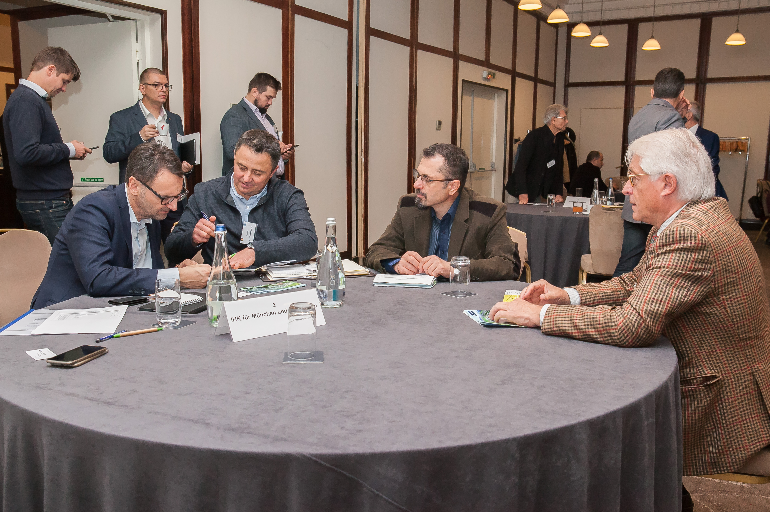
Zielgruppe
Die Reise richtet sich an deutsche Unternehmen aus den Branchen: Automotive, Metallbe- und -verarbeitung, Maschinenbau, Elektrotechnik / Elektronik, Kunststoffe / Gummi, technische Textilien, IT- sowie Logistikdienstleistungen, mit spezifischem Beschaffungsbedarf. Zielgruppe sind vorwiegend kleine und mittlere deutsche Unternehmen (KMU).
Teilnahmeberechtigt sind acht bis maximal zwölf deutsche, vorzugsweise kleine und mittlere Unternehmen. Anmeldungen werden in der Reihenfolge des Eingangs berücksichtigt, wobei KMUs Vorrang vor Großunternehmen haben.

Chancen für deutsche Unternehmen
Deutschland bleibt mit deutlichem Abstand der wichtigste Handelspartner Rumäniens. Das bilaterale Handelsvolumen erreichte 2025 mit 42,6 Mrd. Euro einen neuen Rekordwert und verzeichnete damit ein Wachstum von 5,7 % gegenüber dem Vorjahr. Die Exporte aus Deutschland nach Rumänien beliefen sich auf 22,8 Mrd. Euro (+2,8 %), während die Importe aus Rumänien nach Deutschland 19,8 Mrd. Euro (+9,2 %) erreichten. Somit liegt Rumänien auf Rang 17 unter den wichtigsten deutschen Außenhandelspartnern
Die wirtschaftlichen Beziehungen zwischen Rumänien und Deutschland sind enger denn je und bieten weiterhin erhebliches Potenzial für die Entwicklung von Exporten und einzelnen Branchen. Rumänien behauptet sich zudem als attraktiver Standort für internationale Investitionen und technologische Entwicklung. Die gezielte Nutzung von EU-Fördermitteln hat maßgeblich zur Modernisierung industrieller Kapazitäten, zur Entwicklung von Industrie- und Technologieparks sowie zur Verbesserung der logistischen Infrastruktur beigetragen. Dadurch entstehen zunehmend stabile und verlässliche Rahmenbedingungen für internationale Beschaffungs- und Produktionsaktivitäten.

Auch für Bulgarien ist Deutschland der wichtigste Handelspartner. Das bilaterale Handelsvolumen erreichte 2025 rund 12,7 Mrd. Euro und wuchs um 1,7 % gegenüber dem Vorjahr, insbesondere in den Bereichen Maschinenbau, Automobilzulieferung, IT-Dienstleistungen und Landwirtschaft. Die Exporte aus Deutschland nach Bulgarien beliefen sich auf 6,3 Mrd. Euro (+6,6 %), während die Importe aus Bulgarien nach Deutschland 6,4 Mrd. Euro (-2,7 %) erreichten. Somit ist Bulgarien der 38. wichtigste Außenhandelspartner Deutschlands.
B2B-Gespräche von deutschen mit rumänischen Firmen in Bukarest
Die niedrige Körperschaftssteuer von 10 %, die günstigen Lohnkosten und die strategische Lage machen Bulgarien zu einem attraktiven Standort für Produktionsverlagerungen und Nearshoring-Initiativen. Bulgarien bleibt ein dynamischer Markt mit großem Potenzial für Investitionen, insbesondere in den Bereichen Digitalisierung, erneuerbare Energien, Infrastruktur und Bildung. Die zunehmende Nutzung von EU-Fördermitteln sowie die Entwicklung neuer Industrie- und Technologiezonen bieten zusätzliche Chancen für ausländische Unternehmen.
Seit Januar 2025 sind beide Länder Vollmitglieder im Schengen-Raum, was den Waren- und Personenverkehr erheblich erleichtert und insbesondere für die Logistikbranche und den bilateralen Handel mit Deutschland neue Impulse setzt. Die angestrebte Einführung des Euro in Bulgarien ab Januar 2026 sowie die laufende OECD-Beitrittsvorbereitung beider Länder stärken zusätzlich das Vertrauen internationaler Investoren.

Vorteile einer Teilnahme
Interessenten können durch einen digitalen Informations-workshop am 9. Juni 2026 mit dem Projektkonzept vertraut werden und erste Zielmarktinformationen bekommen.
Teilnehmenden genießen u.a. folgende Leistungen:
- Gezieltes Matchmaking mit potenziellen Lieferanten und Terminierung individueller Geschäftsgespräche
- Besichtigungen von lokalen Produktionsstätten zur direkten Bewertung von Kapazitäten und Prozessen
- Fachliche Networking-Events und Austausch zwischen deutschen, rumänischen und bulgarischen Akteuren

Vorläufiges Programm
Datum | Programmpunkt
09.11 | Anreise in Bukarest, Informelles Get-Togheter
10.11 | Networking-Veranstaltung in Bukarest,  B2B-Gespräche, Networking-Cocktail
11.11 | B2B-Gespräche, Objektbesuche  Weiterreise nach Sofia, Informelles Get-Togheter
12.11 | B2B-Gespräche, Objektbesuche  Networking-Abend
13.11 | Objektbesuche  Mittagsessen und Abschlussbriefing, Abreise

Kosten und Teilnahmebedingungen
Das Projekt ist Bestandteil des Markterschließungs-programms des Bundesministeriums für Wirtschaft und Energie und unterliegt den De-Minimis-Regelungen. Der Eigenanteil der Unternehmen für die Teilnahme am Projekt beträgt in Abhängigkeit von der Größe des Unternehmens:
- 125 Euro (netto) für Teilnehmende mit weniger als 2 Mio. Euro Jahresumsatz und weniger als 10 Mitarbeitenden.
- 425 Euro (netto) für Teilnehmende mit weniger als 150 Mio. Euro Jahresumsatz und weniger als 750 Mitarbeitenden.
- 750 Euro (netto) für Teilnehmende ab 150 Mio. Euro Jahresumsatz oder ab 750 Mitarbeitenden.

Reise-, Unterbringungs- und Verpflegungskosten werden von den Teilnehmenden selbst getragen. Für alle Teilnehmenden werden die individuellen Beratungsleistungen in Anwendung der De-Minimis-Verordnung der EU bescheinigt.
Bei Interesse an einer Teilnahme melden Sie sich bitte bei der AHK Rumänien bis zum 30. Juni 2026 verbindlich an.
Eine Übersicht zu weiteren Projekten des Markterschließungsprogramms für KMU kann unter www.gtai.de/mep abgerufen werden.

Durchführer / Partner


Die AHK Rumänien ist die offizielle Vertretung der deutschen Wirtschaft in Rumänien. Sie wurde als bilaterale Auslandshandelskammer (AHK) mit Sitz in Bukarest am 5. September 2002 gegründet und ist seit über 20 Jahren zentraler Akteur der deutsch-rumänischen Wirtschaftsbeziehungen. Als größte bilaterale Wirtschafts-vereinigung in Rumänien (rund 700 Mitgliedsunternehmen) bietet sie ein leistungsstarkes Netzwerk in Wirtschaft, Politik und Verwaltung und vertritt die Interessen ihrer Mitglieder gegenüber den jeweiligen offiziellen Stellen. Der Schwerpunkt ihrer Arbeit liegt in der Unterstützung von KMU aus Deutschland und Rumänien, die jeweils andere Märkte erschließen und bearbeiten.
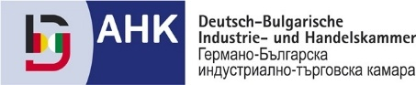

Die AHK Bulgarien blickt auf über 30 Jahre erfolgreiche Tätigkeit zurück und zählt heute mehr als 580 Mitglieder. Als zentrale Anlaufstelle für Vertreter der deutschen Wirtschaft und deren Partner in Bulgarien fördert sie aktiv den bilateralen Austausch und die wirtschaftliche Zusammenarbeit. Die Kammer bietet eine Plattform für Kommunikation, Kooperation und Vernetzung und unterstützt deutsche, bulgarische sowie internationale Unternehmen dabei, neue Geschäftsmöglichkeiten zu erschließen.
Impressum Herausgeber Durchführer AHK Rumänien & AHK Bulgarien | Text und Redaktion Stefan Boca | Stand 09.04.2026 | Druck 09.04.2026 |
Gestaltung und Produktion AHK Rumänien | Bildnachweis AHK Rumänien

Anmeldung und Kontakt
Bei der Sourcing Tour handelt es sich um eine Fördermaßnahme, die den De-Minimis-Regelungen unterliegt. Mit der Anmeldung ist eine entsprechende Erklärung über das Nichtausschöpfen der Freigrenze abzugeben. Wird vom Unternehmen keine De-Minimis-Erklärung abgegeben, erklärt sich das Unternehmen einverstanden, dass der Anteil der De-Minimis-Beihilfe dem Unternehmen seitens der AHK Rumänien in Rechnung gestellt wird.
Die Teilnehmenden erklären ihr Einverständnis, sich an zwei Befragungen zur Evaluierung der Sourcing Tour (am Ende der Reise sowie sechs bis acht Monate nach der Reise) zu beteiligen.
Die Teilnehmenden erklären ihr Einverständnis, dass die von ihm übermittelten unternehmens- und personenbezogenen Daten zur Projektdurchführung verwendet und an Dritte im Rahmen des Projektes weitergeleitet werden dürfen.
Die Anmeldung zur Teilnahme ist mit der Unterschrift verbindlich. Die Durchführer behalten sich eine fachliche Prüfung der Anmeldungen vor. Eine Teilnahmebestätigung wird von der AHK Rumänien nach Prüfung der Anmeldung erteilt.
Link zur Projektseite
Anmeldeschluss: 30. Juni 2026

